https://www.youtube.com/watch?v=ICgtd4yBwiE Του Εric Carl εκδόσεις καλειδοσκόπιο
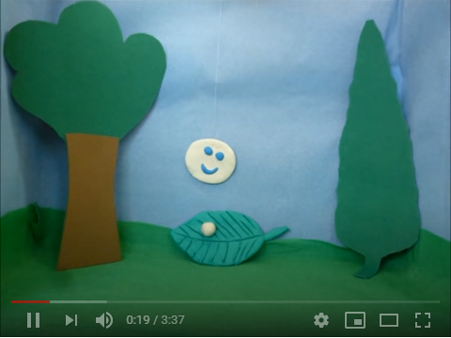
Αφού ακούσετε το παραμύθι αφηγηθείτε το στους γονείς σας και γράψτε τον τίτλο:<< ΜΙΑ ΚΑΜΠΙΑ ΠΟΛΥ ΠΕΙΝΑΣΜΕΝΗ >> . Στη συνέχεια γράψτε σ’ ένα χαρτί τι έτρωγε κάθε μέρα η κάμπια π.χ Δευτέρα 1 μήλο και ζωγραφίστε ένα μήλο. Το πρόγραμμα της κάμπιας το βλέπετε παρακάτω.
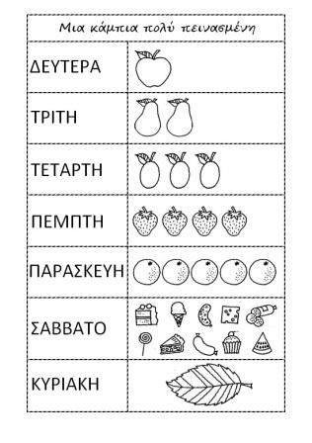
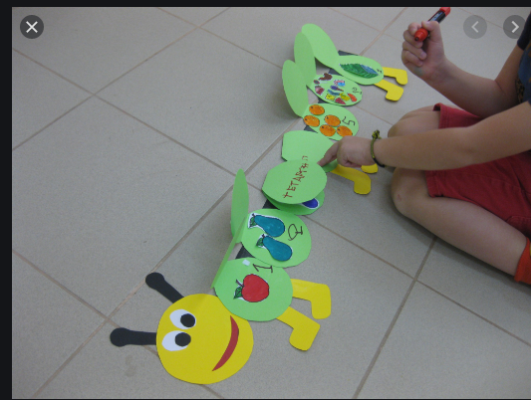
Επίσης μπορείτε να φτιάξετε και εσείς μια κάμπια και να ζωγραφίσετε τι έτρωγε η κάμπια ή τι τρώτε εσείς κάθε μέρα φτιάχνοντας το δικό σας καθημερινό πρόγραμμα διατροφής .

http://photodentro.edu.gr/video/handle/8522/616?locale=el το γράμμα Ε,ε .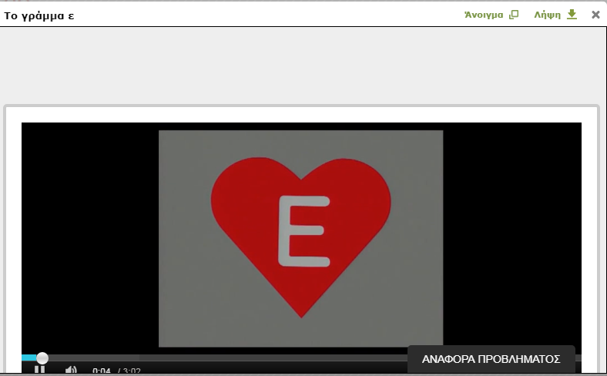
Τα έντομα αρχίζουν από το γράμμα Ε,ε . Μαθαίνουμε και εμείς το Ε,ε .Αφού ακούσουμε το ταγούδι του Ε .ε, ζωγραφίζουμε και εμείς λέξεις που αρχίζουν από Ε,ε
https://www.youtube.com/watch?v=fb7aCxfGl28 ο κύκλος ζωής της πεταλούδσς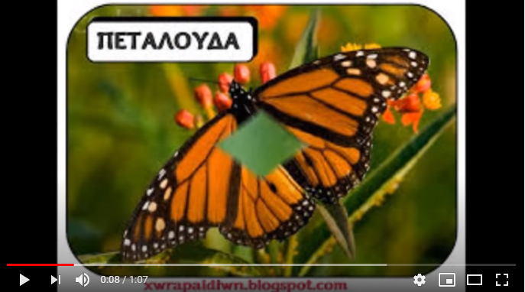

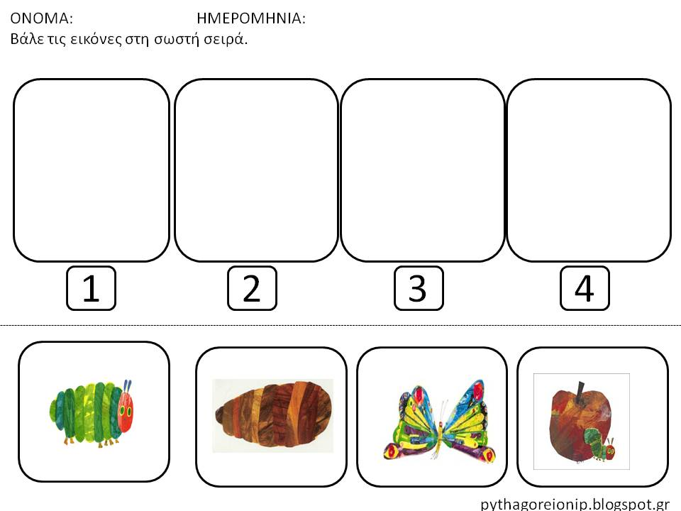
Ή ζωγραφίστε τις εικόνες με τη σωστή σειρά. Και από κάτω γράψτε τους αριθμούς.

